（盛土規制法チェックシート 2025.5春日井市）
宅地造成及び特定盛土等規制法 許可不要チェックシート（建築確認申請用）

確認審査機関 宛

建築主 | 住 所
建築主 | 氏 名
申請地
敷地面積 |  |  | □ 申請地が市街化区域で500㎡以上、  又は市街化調整区域の場合は、  別途、都市計画法の相談が必要です
建物用途 |  |  | □ 申請地が市街化区域で500㎡以上、  又は市街化調整区域の場合は、  別途、都市計画法の相談が必要です

チェック項目 ※裏面 参考図参照 |  | チェック欄
① | 盛土で高さが１ｍを超える崖を生ずるもの | □あり | □なし
② | 切土で高さが２ｍを超える崖を生ずるもの | □あり | □なし
③ | 盛土と切土を同時に行い高さが２ｍを超える崖を生ずるもの | □あり | □なし
④ | 崖を生じない盛土で高さが２ｍを超えるもの | □あり | □なし
⑤ | 高さ30㎝を超える盛土又は切土をする土地の面積が500㎡を超えるもの | □あり | □なし
⑥ | 高さが１ｍを超える既存擁壁がある | □あり | □なし
 |  | １つでも  あり に☑ | すべてが  なし に☑
【 要確認 】  宅地造成及び特定盛土等規制法又は都市計画法の許可等について、計画平面図、断面図を  添付し、春日井市建築指導課にご相談ください。 |  |  | ※春日井市への  問い合わせは不要です
 | □ 相談の結果、許可不要となった（ 年 月 日 ）
【 許可不要 】
春日井市内で行う上記の建築行為について、宅地造成及び特定盛土等規制法
第12条第1項の許可対象規模となる土地の形質の変更はありません。
年 月 日
設計者 氏名

【 許可の申請、お問い合わせ先 】
春日井市 まちづくり推進部 建築指導課 開発指導担当
所在地：春日井市鳥居松町５丁目４４番地（春日井市役所９階）
電 話：０５６８－８５－６３２６
★春日井市内は全域が宅地造成等工事規制区域です★

参 考 図

許可が必要となる造成工事
- 盛土で高さが１ｍを超える  崖を生ずるもの | - 切土で高さが２ｍを超える  崖を生ずるもの | - 盛土と切土を同時に行い  高さが２ｍを超える崖を生ずるもの
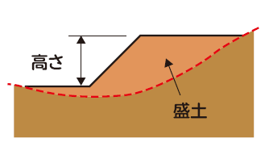 | 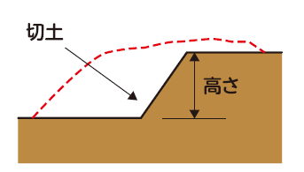 | 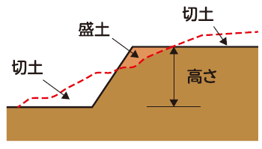
- 盛土で高さが２ｍを超えるもの | - 盛土又は切土をする土地の面積が500㎡を超えるもの
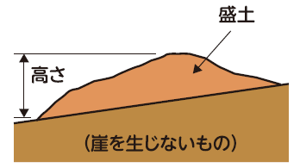 | 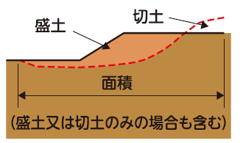  （盛土又は切土をする高さが  30㎝以下のものは除く）
事前確認が必要となる既存の擁壁
- 高さが１ｍを超える既存擁壁がある

※申請地が市街化区域で500㎡以上、または市街化調整区域の場合は、別途、都市計画法の相談が必要です。

